Resultado da Tomada de Preços

Nº20221304M018HEMNSL

"

O Instituto de Gestão e Humanização – IGH, entidade de direito privado e sem fins lucrativos,

classificado como Organização Social, vem tornar público o resultado do Processo Seletivo de

Compras, com a finalidade de adquirir bens, insumos e serviços para HEMNSL – Hospital

Estadual e Maternidade Nossa Senhora de Lourdes, com endereço à Rua 230 Quadra 709

Lote 11 - Setor Nova Vila, Goiânia/GO CEP: 74640-210.

Objeto: QUIMICOS

Tipo de Compra: Cotação via Bionexo

Data da publicação: Goiania 10 de Maio de 2022."

Bionexo do Brasil Ltda

Relatório emitido em 10/05/2022 13:52

**Comprador**

IGH - Maternidade Nossa Senhora De Lourdes (11.858.570/0005-67)

RUA 230, QUADRA 709 LOTE 11 - SETOR NOVA VILA - GOIÂNIA, GO CEP: 74640-210

**Relação de Itens (Confirmação)**

Pedido de Cotação : 215430810

COTAÇÃO Nº 16523 - QUIMICOS - HEMNSL ABR/2022

Frete Próprio

Observações: -\*PAGAMENTO: Somente a prazo e por meio de depósito em conta PJ do fornecedor. \*FRETE: Só

serão aceitas propostas com frete CIF e para entrega no endereço: RUA 230 QUADRA 709 LOTE 11 - Setor Nova

Vila, Goiânia/GO CEP: 74640-210, dia e horário especificado. \*CERTIDÕES: As Certidões Municipal, Estadual de

Goiás, Federal, FGTS e Trabalhista devem estar regulares desde a data da emissão da proposta até a data do

pagamento. \*REGULAMENTO: O processo de compras obedecerá ao Regulamento de Compras do IGH,

prevalecendo este em relação a estes termos em caso de divergência.

Tipo de Cotação: Cotação Normal

Fornecedor : Todos os Fornecedores

Data de Confirmação : Todas

**Faturamento**

**Mínimo**

**Prazo de**

**Entrega**

**Validade da**

**Proposta**

**Condições de**

**Pagamento**

**Fornecedor**

**Frete Observações**

**Ello Distribuicao Ltda - Epp**

GOIÂNIA - GO

Ligia LaÃs - (62) 4009-2110

televendas3@ellodistribuicao.com.br

**[Mais informações](javascript: f_mais_info(192054))**

1

dias após

1

2

R$ 300,0000

R$ 400,0000

22/04/2022

22/04/2022

30 ddl

30 ddl

CIF

CIF

null

null

confirmação

**Goyaz Service Comercio E Logistica Ltda**

GOIANIRA - GO

Uires Xavier - (62) 981660063

vendas02@goyazservicehospitalar.com.br

**[Mais informações](javascript: f_mais_info(344112))**

1

dias após

confirmação

**Prime Comercio de Produtos**

**Hospitalares Ltda - Me**

GOIÂNIA - GO

Giselly Souza - 6240185882

gisellyfs@hotmail.com

**[Mais informações](javascript: f_mais_info(203855))**

5 dias após

confirmação

3

4

R$ 350,0000

22/04/2022

22/04/2022

30 ddl

30 ddl

CIF

CIF

null

null

**RM Hospitalar Ltda**

GOIÂNIA - GO

FÃ¡bio JÃºnior - (62) 4006-3998

suporte@rmhospitalar.com

**[Mais informações](javascript: f_mais_info(21619))**

1

dias após

R$ 150,0000

confirmação

**Programação**

**de Entrega**

**Preço**

**Unitário**

**Valor**

**Total**

**Produto**

**Código**

**Fabricante**

**Embalagem Fornecedor Comentário**

**Justificativa**

**Quantidade**

**Usuário**

ALCOOL ETILICO

0% ANTISSEPTICO

7

1

00ML -> PARA PELE

> FRASCO -

SOLUÇÃO ALCOOLICA

Dionei

Cajueiro Da

Silva

-

ALCOOL 70% ;- SUPERMEDICA

Ello

Distribuicao

Ltda - Epp

ALCOOL FINO 70%

1000ML, MIYAKO

ANTISSEPTICO

100ML MARCA

PROLINK

não atende a

condição de

pagamento/prazo.

R$

1,3000

R$

650,0000

1

39460

-

GL

500 Frasco

7

0 INPM,

ANTISEPTICA, PARA

USO TOPICO ADULTO

E PEDIATRICO;

28/04/2022

17:57

ALMOTOLIA 100 ML

**Total**

**Parcial:**

R$

650,0000

5

00.0

Total de Itens da Cotação: 5

Total de Itens Impressos: 1

**Programação**

**de Entrega**

**Preço**

**Unitário**

**Valor**

**Total**

**Produto**

**Código**

**Fabricante**

**Embalagem Fornecedor Comentário**

**Justificativa**

**Quantidade**

**Usuário**

3

ESCOVA P/

DEGERMACAO DAS

MAOS C/

30670

-

ESCOVA

CLOREXIDINA 2%

DEGERMANTE, VIC

PHARMA

288 UND

Goyaz

Service

Comercio E

null

;FENIX e

NACIONAL não

atende a condição

R$

2,0300

200 Unidade

R$

Dionei

406,0000 Cajueiro Da

Silva

CLOREXIDINA 2% ->

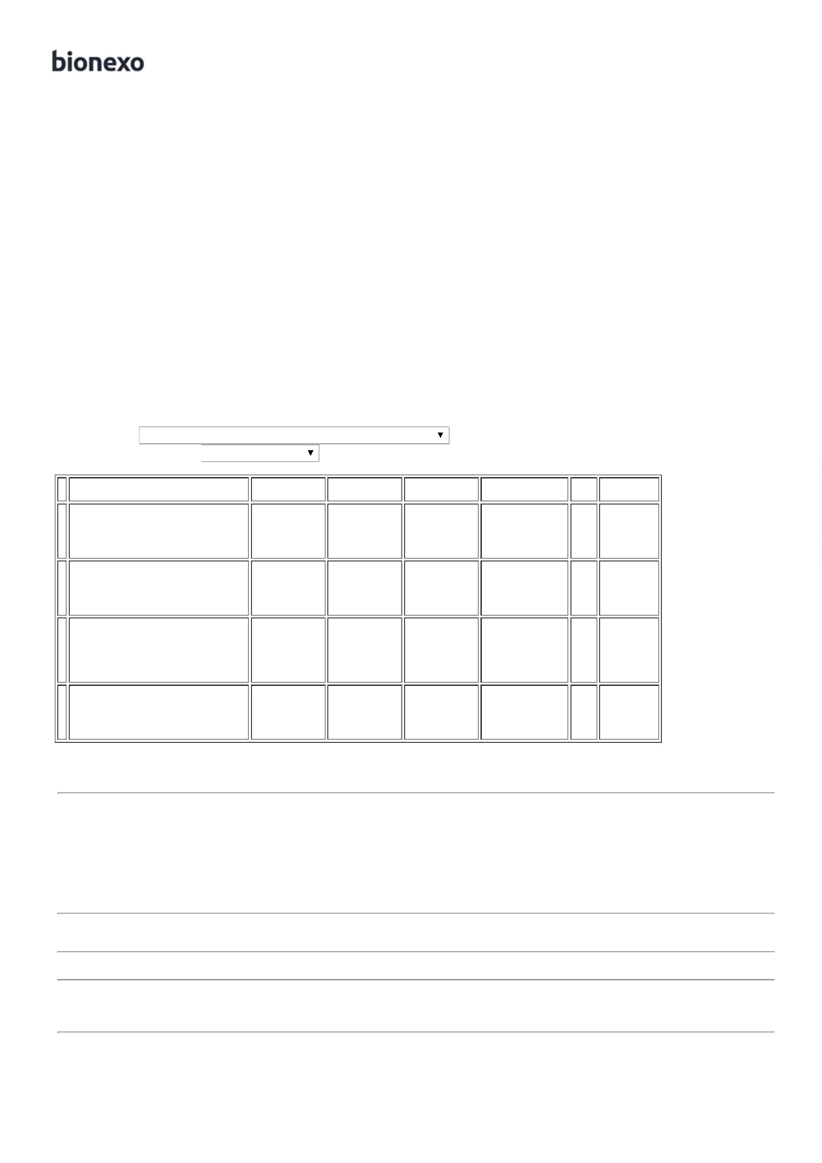

CLOREXIDINA 2%;

CERDAS MACIAS;

CABO PLASTICO

DESCARTAVEL

Logistica

Ltda

de

28/04/2022

17:57

pagamento/prazo.

EMBALAGEM

ALUMIZADA/BLISTER;

REGISTRO NO

MINISTREIO DA

SAUDE - UNIDADE

**Total**

**Parcial:**

R$

406,0000

2

00.0

Total de Itens da Cotação: 5

Total de Itens Impressos: 1

**Programação**

**de Entrega**

**Preço**

**Unitário**

**Valor**

**Total**

**Produto**

**Código**

**Fabricante**

**Embalagem Fornecedor Comentário**

**Justificativa**

**Quantidade**

**Usuário**

Dionei

Cajueiro Da

Silva

Prime

Comercio de

Produtos

Hospitalares

Ltda - Me

SABONETE LIQUIDO

NEUTRO INFANTIL

SOL 250ML (PH: 6,7 -

sabonete liq infantil

250 ml almotolia -

Indalabor - Indalabor

R$

5,6000

R$

392,0000

5

38379

-

fr

null

-

70 Unidade

7

,5)

28/04/2022

1

7:57

**Total**

**Parcial:**

R$

392,0000

7

0.0

Total de Itens da Cotação: 5

Total de Itens Impressos: 1

**Programação**

**de Entrega**

**Preço**

**Unitário**

**Valor**

**Total**

**Produto**

**Código**

**Fabricante**

**Embalagem Fornecedor Comentário**

**Justificativa**

**Quantidade**

**Usuário**

;

- ALFALAGOS,

SANTE e LOGMED

não atigiram

faturamento

minimo. -

SUPERMEDICA

não atende a

condição de

Dionei

Cajueiro Da

Silva

CLOREX.LOCAO

AQUOSA 0.2%

(SEPTHEX DERMO

SUAVE)1000ML,

PROLINK

CLOREXIDINA

SOLUCAO AQUOSA

RM

Hospitalar

Ltda

R$

6,3000

R$

151,2000

2

4

16970

-

-

LT

null

null

24 Unidade

0

.2% 1000ML -

UNIDADE

28/04/2022

1

7:57

pagamento/prazo.

Dionei

Cajueiro Da

Silva

;

- SENSORIAL e

RMC não

GEL PARA

GEL P/ ULTRA-

SONOGRAFIA(ULTRA)

100G, ULTRA

RM

Hospitalar

Ltda

R$

,6800

R$

168,0000

ULTRASSOM FR 100G 39446

FRASCO

BG

atingiram

faturamento

minimo.

100 Frasco

1

-

2

8/04/2022

17:57

**Total**

**Parcial:**

R$

319,2000

1

8

24.0

94.0

Total de Itens da Cotação: 5

Total de Itens Impressos: 2

**Total**

**Geral:**

R$

1.767,2000

Clique [aqui](javascript:chama_completo(215430810)) para geração de relatório completo com quebra de página

